שיעור 3: תכנון מערכת — משימת כיתה
בניית אפליקציה Full-Stack מונחית AI
יריב גלעד ©
🔄 תזכורת מהירה (5 דקות)
לפני שמתחילים לתכנן את המערכת, וודאו שאתם זוכרים את היסודות משיעור 2:
שם האפליקציה | Sharehood
הבעיה (משפט אחד) | אנשים מבזבזים כסף ושטח אחסון יקר על ציוד [כמו כלי עבודה] שנמצא בשימוש נדיר מאוד.
הפתרון (משפט אחד) | אתר להשכרת ציוד המבוסס על אמון, דירוגים ומנגנון ביטחון לציוד [פיקדון].
פיצ׳רי Must משיעור 2 | 1.העלאת פריטים להשאלה [צילום, כותרת, תיאור, מחיר, פיקדון].  2.חיפוש פריטים לפי מיקום גיאוגרפי [מפה או רשימה].
📖 מושגי יסוד (10 דקות)
לפני שמשרטטים, חשוב להבין את המושגים הבסיסיים. אלו הלבנים של כל אפליקציה:
מושג | הסבר במשפט
Frontend | מה שרץ בדפדפן של המשתמש. המסך הויזואלי — מסכים, כפתורים, אינטראקציות.
Backend | מה שרץ על השרת. לוגיקה עסקית, אימות, אחסון נתונים, הרשאות.
Database | מקום האחסון הקבוע של הנתונים. טבלאות, שורות, עמודות, קשרים ביניהם.
API | הדרך שבה הּFrontend מדבר עם הּBackend. שולח בקשה, מקבל תשובה.
שירותי צד שלישי | כלים מוכנים שלא אתם בונים: אימות (Auth), תשלומים (Stripe), מיילים (Resend), מפות (Maps).
🛠️ הטק סטאק שלנו (5 דקות)
בקורס הזה כולם משתמשים באותו טק סטאק.
למה? כי יש לו free tier, הוא ידידותי למתחילים, וכלי הּAI מכירים אותו היטב.
שכבה | תפקיד | טכנולוגיה
צד לקוח-הממשק הויזואלי שהמשתמש רואה. | Frontend | Vite + React
צד שרת ובסיס נתונים. | Backend + DB | Supabase (PostgreSQL, Auth, Storage, Edge Functions)
אחסון/ענן-העלאת האתר לאוויר. | Deploy | Vercel (Frontend) + Supabase Cloud (Backend)
ניהול קוד-שכבה המאפשרת לנו לעבוד על הקוד בצורה מסודרת ושלמור גרסאות. | Source Control | GitHub

📱 מפת מסכים (15 דקות)
רשמו את כל המסכים (דפים) שהאפליקציה שלכם תכלול. חשבו על המסע מנקודת המבט של המשתמש:
טיפ: התחילו מהמסכים הבסיסיים — דף בית (Home), התחברות/התנתקות (Login/Register), המסך הראשי של האפליקציה (Dashboard), ופרופיל.
# | שם המסך / דף | מה המשתמש עושה פה? | אילו נתונים צריך?
1 | מסך ראשי | חיפוש וסינון ציוד לפי קטגוריות ומיקום [מפה/רשימה]. | רשימת מוצרים, קטגוריות, מיקום גיאוגרפי.
2 | לוח הציוד | גלילה פשוטה של כל המוצרים שאנשים העלו. | תמונות, שם הפריט, מחיר המוצר ליום, כוכבי דירוג, קטגוריה, מיקום גיאוגרפי של המוצר.
3 | עמוד מוצר | צפייה בתמונות המוצר, שם המוצר, תיאור המוצר, מחיר המוצר השכרה ליום, שם בעלי המוצר והטלפון שלו, דירוג, ביקורות, כפתור "אני רוצה להשאיל". | שם המוצר, תמונות, מיקום גיאוגרפי של המוצר, תיאור טקסטואלי על המוצר, מחיר המוצר השכרה ליום, שם הבעלים של המוצר והטלפון שלו, ממוצע כוכבי דירוג, ביקורות על המוצר, כפתור "אני רוצה להשאיל" למעבר לתשלום השאלה ופיקדון.
4 | עמוד תשלום | ממלא את פרטיו האישיים, ממלא בין איזה תאריכים משאיל את הפריט, רואה סכום לתשלום לפי כמות הימים בהם הוא משכיר את המוצר, משלם/מפקיד פיקדון-ממלא פרטי אשראי לוחץ על "תשלום". | מקום למלא שם פרטי, שם משפחה, כתובת מגורים, טלפון נייד, מייל. מקום למלא תאריכי השאלה.  סכום לתשלום לפי כמות ימי ההשאלה של המוצר.. לבצע תשלום באשראי על המוצר ופיקדון.
5 | הוספת פריט | מעלה מוצר חדש [מצלם, כותב שם המוצר, כותב תיאור על המוצר,מיקום גיאוגרפי של המוצר, שם הבעלים של המוצר, טלפון הבעלים, מחיר השאלה ליום] כדי שאנשים יוכלו לשכור. | קובץ תמונה, כותרת-שם המוצר, תיאור המוצר, קטגוריה, מחיר ליום, מיקום גיאוגרפי של המוצר.  שם הבעלים של המוצר, טלפון.

➡️ זרימת נתונים (15 דקות)
בחרו 3–4 פעולות מרכזיות שהמשתמש עושה באפליקציה, ותארו מה קורה בכל שכבה:
דוגמה: משתמש לוחץ על „הוסף מתכון“ → Frontend שולח בקשה לּSupabase → Backend שומר בטבלה → המסך מתעדכן ומראה את הפריט החדש.
# | פעולת משתמש | מה קורה בּFrontend? | מה קורה בּBackend? | אילו נתונים נשמרים?
1 | הוספת פריט חדש | המשתמש ממלא טופס, מעלה תמונה ולוחץ "פרסם". | ה Frontend שולח את התמונה ל Storage ואת פרטי הטקסט לטבלת הפריטים. | שם הפריט, תיאור הפריט, מיקום גיאוגרפי של המוצר, מחיר השכרה ליום, קישור לתמונה, שם הבעלים, טלפון הבעלים, קטגוריה.
2 | חיפוש וסינון ציוד | המשתמש מקליד מילת חיפוש או בוחר קטגוריה [למשל:מקדחה]. | ה Frontend שולח שאילתה ל Supabase לבקש רק פריטים המתאימים לסינון. | לא נשמרים נתונים חדשים [זו פעולת קריאה בלבד מה Database].
3 | ביצוע תשלום/פיקדון | המשתמש ממלא פרטים אישיים, בוחר תקופת השכרה, מזין פרטי אשראי, לוחץ על "שלם". | האפליקציה שולחת את בקשת החיוב לספק סליקה חיצוני ומעדכנת את סטטוס ההזמנה ב Supabase. | פרטי זיהוי [שם פרטי, שם משפחה, טלפון נייד, כתובת מגורים, מייל], תאריכי השאלה, סכום, מזהה עסקה [ID].
4 | כתיבת ביקורת/דירוג | המשתמש בוחר מספר כוכבים [1-5], כותב חוות דעת טקסטואלית על המוצר ולוחץ "שלח". | ה Frontend מעלה רשומה חדשה לטבלת הביקורות ב Supabase ומעדכן את הציון המשוקלל של המוצר. | דירוג [מספרי], טקסט הביקורת, תאריך, שעה.

🔌 שירותים חיצוניים (10 דקות)
לא כל דבר צריך לבנות מאפס. סמנו אילו שירותים מוכנים האפליקציה שלכם תשתמש בהם:
שירות | צריך את זה? | אילו ספק / כלי?
אימות (Authentication) | לא
אחסון קבצים (Storage) | כן | Supabase Storage
תשלומים (Payments) | כן | Stripe
מיילים (Emails) | כן | Supabase SMTP או Resend
אחר (________)
📀 דיאגרמת ארכיטקטורה (20 דקות)
עכשיו שרטטו את המערכת שלכם. ציירו קופסאות לכל רכיב, חיצים לכל חיבור, וסמנו את כיוון הזרימה.
טיפ: אם אתם מעדיפים לצייר על נייר, השתמשו בּAI כדי לייצר דיאגרמה ואז העתיקו אותה לכאן. אפשר גם להשתמש בּNapkin AI או Excalidraw.
שרטטו כאן את דיאגרמת הארכיטקטורה שלכם
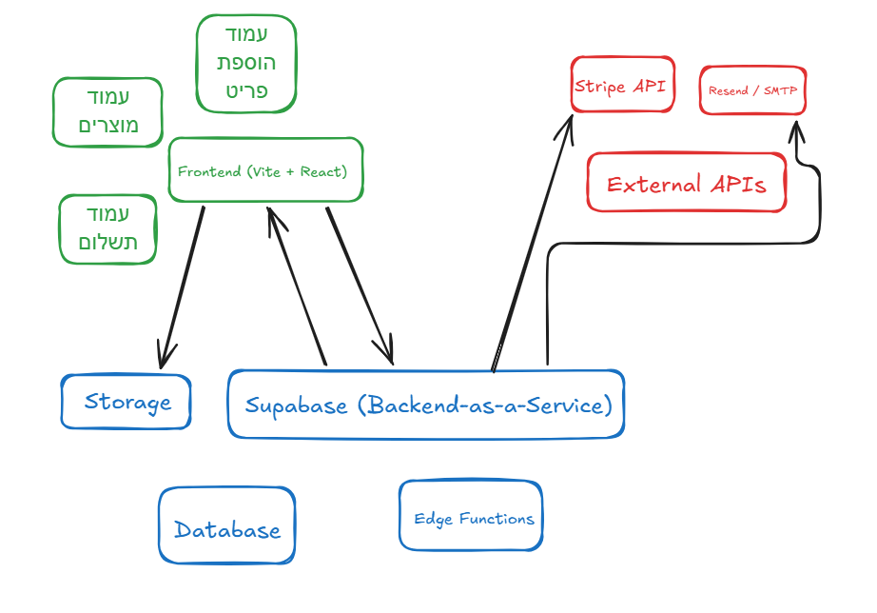

🤖 תכנון מערכת עם AI (15 דקות)
השתמשו בעוזר AI כדי לוודא ולהשלים את התכנון שלכם. נסו פרומפטים כמו:
• „אני בונה אפליקציה ל[X]. הטק סטאק שלי הוא Vite + React, Supabase, Vercel. צור לי דיאגרמת ארכיטקטורה של המערכת עם כל הרכיבים העיקריים.“
• „אילו מסכים (דפים) האפליקציה שלי צריכה? מה המשתמש רואה בכל אחד? אילו נתונים צריך כל מסך?“
• „תאר את זרימת הנתונים הראשית של האפליקציה שלי: מה הפעולות העיקריות שהמשתמש עושה, ומה קורה בכל שכבה (frontend, backend, database)?“
מה גיליתם? האם הּAI הציע רכיבים שלא חשבתם עליהם?
ה AI הציע להוסיף רכיב של פיקדון ולא רק תשלום על השכרה כדי להגן על בעלי הציוד במקרה של נזק.

⚠️ טעויות נפוצות של מתחילים
❌ טעות נפוצות | ✅ מה לעשות במקום
להוסיף שירותים שלא צריך בּv1 | להתחיל עם המינימום ההכרחי ולהוסיף אחר כך
לדלג על דיאגרמת ארכיטקטורה | לשרטט את המערכת לפני שכותבים שורה אחת של קוד
לבחור טכנולוגיות אקזוטיות „כי זה נשמע מגניב“ | להישאר עם הסטאק שהּAI מכיר ויש לו קהילה חזקה
✅ סיכום וצעדים הבאים
לפני שעוזבים, וודאו שהשלמתם:
□ | מפת מסכים מלאה
□ | טבלת זרימת נתונים לּ3–4 פעולות
□ | רשימת שירותים חיצוניים
□ | דיאגרמת ארכיטקטורה משורטטת
□ | ווידוא מול ּAI — התכנון הגיוני?

בשיעור 4 נתחיל לשרטט מסכים (Wireframe). הדיאגרמה שלכם היא המפה — עכשיו נמלא אותה בתוכן.

